«СОГЛОСОВАНО» | «УТВЕРЖДАЮ»
_________________ | ___________________
« »_____________ 201_ г. | « »_____________ 201_ г.

ТЕХНОЛОГИЧЕСКИЙ РЕГЛАМЕНТ

УСТРОЙСТВА АСФАЛЬТОБЕТОННЫХ ОСНОВАНИЙ И ПОКРЫТИЙ ИЗ ПОРИСТЫХ, ПЛОТНЫХ И ЩЕБЕНОЧНО-МАСТИЧНЫХ АСФАЛЬТОБЕТОННЫХ СМЕСЕЙ ПРИ ПОНИЖЕННЫХ И ОТРИЦАТЕЛЬНЫХ (ДО МИНУС 10 С) ТЕМПЕРАТУРАХ ОКРУЖАЮЩЕГО ВОЗДУХА С ПРИМЕНЕНИЕМ ДОБАВКИ ЭКОТЕРМ НА ОБЪЕКТЕ:

Москва, 2012 г.
1. Основные положения
1.1 Настоящий технологический регламент распространяется на комплекс работ по устройству асфальтобетонных покрытий и оснований из горячих асфальтобетонных смесей с применением добавки ЭКОТЕРМ на капитальном ремонте автомобильной дороги М-3 "Украина"- от Москвы через Калугу, Брянск до границы с Украиной (на Киев) (далее – автомобильная дорога) на участке км 261+400 – км 281+000 в Калужской области.
1.2 Технологический регламент на применение добавки ЭКОТЕРМ при устройстве асфальтобетонных оснований и покрытий при пониженных и отрицательных температурах (до минус 10°С) воздуха разработан с учетом требований следующих нормативных документов:
- СНиП 3.06.03-85 «Автомобильные дороги»;
- «Методические рекомендации по строительству асфальтобетонных покрытий при пониженных и отрицательных (до минус 10°С) температурах воздуха» СоюздорНИИ, 1990 г.;
- СТО ООО "ДорНИИ", Москва 2012 год на применение добавки ЭКОТЕРМ при устройстве асфальтобетонных покрытий и оснований из щебеночно-мастичных, высокоплотных, плотных и пористых асфальтобетонных смесей.
1.3 Настоящий Технологический регламент разработан в дополнение к Проекту производства работ и является основанием для производства работ по устройству асфальтобетонных покрытий при пониженных и отрицательных температурах и описывает особенности применения только добавки ЭКОТЕРМ при устройстве следующих конструктивных слоев:
- Верхний слой основания из горячей пористой крупнозернистой асфальтобетонной смеси II марки h=7см
- Верхний слой основания из горячей пористой крупнозернистой асфальтобетонной смеси I марки полимерно-дисперсно армированной h=8см
- Нижний слой покрытия из горячей пористой крупнозернистой асфальтобетонной смеси I марки h=7см
- Нижний слой покрытия из горячей плотной мелкозернистой асфальтобетонной смеси I марки типа А h=5см
- Верхний слой покрытия из горячей щебеночно-мастичной асфальтобетонной смеси (ЩМА-15) h=5см на ПБВ
- Нижний слой покрытия из горячей плотной мелкозернистой асфальтобетонной смеси типа Б I марки h=4см

2. Описание добавки ЭКОТЕРМ, ее свойства и область применения
2.1 ЭКОТЕРМ представляет собой комплекс поверхностно-активных веществ (ПАВ) для снижения поверхностного натяжения и улучшения тиксотропных свойств пленочного битума. Применение добавки ЭКОТЕРМ позволяет:
- на 30-50°С снизить температуру, при которой обеспечивается полноценное ее уплотнение;
- улучшить обволакиваемость зерен минерального материала битумом;
- повысить однородность, удобоукладываемость и уплотняемость асфальтобетонной смеси при устройстве покрытий;
- повысить водостойкость асфальтобетона, не ухудшая при этом другие показатели качества.
2.2 Основное функциональное назначение добавки - обеспечение в диапазоне пониженных температур окружающего воздуха требуемой степени уплотнения конструктивных слоев дорожных одежд, устраиваемых из горячих асфальтобетонных смесей по ГОСТ 9128 и ГОСТ 31015.
2.3 Добавка ЭКОТЕРМ вводится в битум. Применение добавки ЭКОТЕРМ при устройстве дорожной одежды из горячих асфальтобетонных смесей в условиях пониженных положительных и отрицательных (до минус 10°С) температур воздуха позволяет на 30-50°С по сравнению с типовыми величинами снизить температуру качественного уплотнения, а следовательно и температуру завершения уплотнения, и этим компенсировать последствия быстрого охлаждения смеси при укладке. Продолжительность периода технологического процесса уплотнения при использовании добавки ЭКОТЕРМ при отрицательной температуре (до минус 10°С) остается на уровне, характерном для летних температурных условий (плюс 10 ^{о}С и выше).
2.4 Применение добавки ЭКОТЕРМ при устройстве слоев дорожной одежды из асфальтобетонных смесей при пониженных и отрицательных температурах воздуха не отменяет требования выполнять все иные мероприятия, направленные на снижение тепловых потерь и интенсивности охлаждения смеси, в соответствии с указанными выше документами, представленными в составе Проекта производства работ.

3. Подготовка вяжущего
Дополнительными элементами к технологическому этапу подготовки битума являются следующие особенности, обусловленные применением добавки ЭКОТЕРМ:
3.1 Марка применяемого в соответствии с утвержденным рецептом смеси битума не изменяется. Добавка ЭКОТЕРМ не изменяет свойства нормативные свойства битума.
3.2 Любая адгезионная добавка, применявшаяся ранее, при переходе на ЭКОТЕРМ должна быть исключена, так как ЭКОТЕРМ сам по себе обладает превосходными качествами адгезионной добавки.
3.3 ЭКОТЕРМ легко смешивается с битумом и может вводиться в соответствии с применявшейся ранее схемой ввода жидких адгезионных присадок, предусмотренной при приготовлении асфальтобетонной смеси: как в рабочую емкость битума на стадии предварительной подготовки вяжущего, после его обезвоживания, так и непосредственно в линию подвода битума к смесительной установке с помощью дозатора жидких адгезионных добавок. При варианте добавления ЭКОТЕРМ в рабочую емкость необходимо после его загрузки осуществляется циркуляция вяжущего с продолжительностью, эквивалентной перекачки около 1,5 объемов битума находящегося в рабочей емкости.
3.4 Величина добавки ЭКОТЕРМ по отношению к массе битума должна находиться в пределах от 0,3 до 0,5 % в зависимости от типа асфальтобетонной смеси. Для плотных смесей она составляет примерно 0,3-0,4 % для пористых смесей - 0,4-0,5%. Окончательный выбор осуществляется по результатам пробной укладки.
3.5 Для контроля количества подаваемой добавки должны использоваться объемные мерники или другие средства, обеспечивающие точность дозировки ±1 %.
3.6 Срок хранения модифицированного битума с добавкой ЭКОТЕРМ не должен превышать:
- 5 суток при температуре 150-160°С;
- 3 недели при температуре 120-140°С;
- 1 год при температуре окружающей среды.
При повторном разогреве битума с добавкой ЭКОТЕРМ температура нагрева вяжущего не должна превышать 150°С.
3.7 Готовый битум с добавкой ЭКОТЕРМ выкачивается из рабочего котла непрерывно работающим битумным насосом и подается в дозирующее устройство, либо по линии циркуляции возвращается обратно в рабочий котел. Температура модифицированного битума не должна превышать норму, установленную для применяемой марки исходного битума.
4. Приготовление асфальтобетонной смеси
Дополнительными элементами к технологическому этапу приготовления асфальтобетонной смеси являются следующие особенности, обусловленные применением добавки ЭКОТЕРМ.
4.1 Подобранные в лаборатории составы асфальтобетонных смесей, трансформированные в рецептуру для конкретного смесителя, в случае применения добавки ЭКОТЕРМ не изменяются.
4.2 Асфальтобетон с добавкой ЭКОТЕРМ не уступает по качеству асфальтобетону без добавки по всем регламентируемым показателям, поэтому изменений в проектной документации не требуется.
4.3 Асфальтобетонные смеси с добавкой ЭКОТЕРМ могут приготавливаться в стандартных асфальтобетонных смесительных установках периодического или непрерывного действия любой производительности.
4.4 Никаких дополнительных требований приготовления смесей с добавкой ЭКОТЕРМ на асфальтобетонных заводах, оборудованных конкретными смесительными установками, по сравнению с типовыми технологическими регламентами приготовления смесей не предъявляется. Температуры приготовления асфальтобетонных смесей устанавливаются в соответствии с действующими нормами. При небольших дальностях возки смеси температура устанавливается ближе к нижнему пределу, при высокой дальности возки - ближе к верхнему максимуму.
4.5 Перед началом серийного производства рекомендуется приготовить пробные замесы асфальтобетонных смесей, отобрать от них пробы, испытать в лаборатории с определением всех показателей свойств, предусмотренных при подборе составов, и произвести их пробную укладку на дороге. Окончательное содержание в смеси дозируемых фракций минерального материала и битума, а также доля добавки ЭКОТЕРМ уточняется по коэффициенту уплотнения и результатам испытания пробных замесов, полученных при заданных режимах работы смесительной установки.

5. Подготовка основания
Перед устройством асфальтобетонного покрытия необходимо подготовить основание согласно СНиП 3.06.03-85. При отрицательных температурах воздуха основание необходимо очистить от снега и льда, а также от пыли и грязи с помощью механических щеток комбинированной дорожной машины (КДМ).
При температурах воздуха выше 0°С подгрунтовка поверхности основания выполняется за 2-3 часа до укладки асфальтобетона быстрораспадающимися эмульсиями ЭБК, ЭБА по ГОСТ 52128-2003 с расходом 0,6-0,8 л/м2. Эмульсия должна иметь при розливе температуру не ниже 30°С.
При ожидаемом выпадении осадков в виде дождя и снега, при промороженном основании, а также при температуре воздуха ниже 0 С подгрунтовка битумными эмульсиями не производится. В таких случаях осуществляется подгрунтовка жидким битумом, нагретым до температуры 130-150°С.

6. Транспортировка асфальтобетонной смеси
Для обеспечения соблюдения требований по температуре смеси, транспортировать асфальтобетонную смесь необходимо в автомобилях-самосвалах грузоподъемностью от 35 до 40 т. с обогреваемыми кузовами.
Смесь накрывается плотными пологами экранного типа. Необходимо учитывать, что при транспортировке асфальтобетонной смеси в закрытых пологами обогреваемых кузовах температура смеси снижается в зависимости от температуры воздуха. Скорость снижения температуры смеси при t = от +5°С до -5°С, принимается 0,36 – 0,38 °С/мин. Подача смеси осуществляется в соответствии с установленным темпом, исключая простой асфальтоукладчика.
В зависимости от типа смеси ее температура в момент доставки к укладчику должна быть не ниже значений указанных в таблице 1.
Таблица 1
Скорость ветра | Минимальная температура асфальтобетонной смеси доставленной к укладчику, град., при температуре воздуха:
Скорость ветра | +5 град. | 0 град. | -5 град. | -10 град.
до 6м/с | 140 | 145 | 150 | 155
свыше 6 м/с | 145 | 155 | 160 | 165

Дальность возки смеси составляет 83 км. Количество транспортных средств для доставки смеси составляет 30 шт.

7. Укладка и уплотнение асфальтобетонной смеси
Распределять асфальтобетонную смесь следует немедленно, не допуская простоя автомобилей-самосвалов.
Устройство асфальтобетонных слоев осуществляется асфальтоукладчиком, оборудованным системой инфракрасного прогрева продольного стыка.
При производстве работ по укладке асфальтобетонной смеси применяются асфальтоукладчики с высокоэффективными рабочими органами, позволяющими получить высокую начальную степень уплотнения. Укладку смеси выполняют в режиме с включенным прогревом выглаживающей плиты и работающими трамбующими, вибрационными брусьями, что значительно сокращает время уплотнения смеси.
При непродолжительных перерывах в доставке смеси ее не рекомендуется полностью вырабатывать из бункера асфальтоукладчика. Бункер всегда должен быть заполнен не менее чем на 25 %. В случае вынужденной остановки асфальтоукладчика на 15-20 мин оставшуюся смесь из бункера необходимо переместить в обогреваемую шнековую камеру.
Особое внимание необходимо уделять устройству «холодных» продольных и поперечных стыков при сопряжении укладываемых полос. Края ранее уложенной полосы отрезают (фрезеруют) вертикально и смазывают, битумом или битумной эмульсией.
Требуемое качество уплотнения горячей асфальтобетонной смеси, в том числе при пониженных температурах воздуха, может быть обеспечено только выполнением минимально необходимой работы всеми катками (числа проходов) и соблюдением рациональных (благоприятных) температур смеси на каждой стадии или этапе ее уплотнения, т.е. каждый тип катка должен работать в определенном температурном интервале (таблица 2).
Для уплотнения уложенной смеси применяются катки HAMM HD 90, VOLVO DD95, VSH 102. Рабочая скорость катков при первых: 2-3 проходах не должна превышать 3 км/ч. При последующих проходах рабочую скорость каждого катка следует выбирать такой, чтобы за время остывания смеси он успел уплотнить асфальтобетонную смесь на всей площади захватки требуемым количеством проходов. Общее минимальное количество проходов катков по одному следу рекомендуется назначать не меньше 20-24, причем целесообразно их распределить между разными типами катков следующим образом: 2-4 прохода легкого катка, 8-12 проходов – среднего и 6-10 проходов – тяжелого. Катки в процессе должны быть как можно ближе подходить к асфальтоукладчику. Наибольшее допустимое время уплотнения уложенного слоя смеси определяется в зависимости от погодных условий, температуры смеси на месте укладки с учетом типа основания и толщины укладываемого слоя по номограмме (рис. 1). Допустимая по температуре продолжительность технологического процесса является основой для назначения длины захватки, темпа движения потока и формирования отряда строительных машин.
В процессе производства работ основное внимание уделяется качеству устройства и отделки мест сопряжений, устраиваемых полос сопряжения в продольном и поперечном направлениях. Дефекты покрытия, возникшие после прохода укладчика или в процессе уплотнения (раковины, пористые места и т.п.) немедленно исправляются, применяя для этого горячую асфальтобетонную смесь вручную.
Расчет основных показателей и схемы реализации технологии укладки и уплотнения горячей асфальтобетонной смеси при неблагоприятных условиях производится непосредственно в момент производства работ в соответствии с актуальными на тот период погодными условиями ответственным лицом (начальник участка, прораб). Пример расчета приведен в Приложении 1.

8. Контроль качества работ
7.1 При приготовлении асфальтобетонной смеси с добавкой ЭКОТЕРМ следует контролировать: качество всех компонентов, температурный режим приготовления модифицированного битума, температуру нагрева минеральных материалов, температуру готовой асфальтобетонной смеси, качество готовой асфальтобетонной смеси.
7.2 В период наступления температуры окружающего воздуха ниже, установленной нормами, необходимо провести пробную укладку асфальтобетонной смеси с добавкой ЭКОТЕРМ с целью уточнения требуемого количества проходов катков по одному следу, величины припуска на уплотнение слоя катками и при необходимости скорректировать состав смеси и нормы розлива вяжущего для подгрунтовки. Длина полосы пробной укладки при ширине одного прохода асфальтоукладчика должна составлять не менее 200 пог. м.
Анализ результатов пробной укладки конструктивного слоя должен основываться, как минимум, на следующей информации:
- данные о температурах воздуха, основания, асфальтобетонной смеси в момент доставки, а также слоя асфальтобетона на различном расстоянии от плиты асфальтоукладчика и скорости его охлаждения в период укатки;
- данные о типе асфальтоукладчика (режимы работы органов предварительного уплотнения, обогрев плиты, ширина плиты при укладке и т.д.) и применяемых катках (тип, вес, вид, количество, число проходов и другие условия уплотнения);
- результаты определения степени уплотнения слоя доступными неразрушающими экспресс-методами по ходу строительства и сравнение их с данными, полученными испытаниями высверленных из покрытия образцов-кернов в лаборатории;
- текстура и шероховатость поверхности для верхнего слоя покрытия;
- результаты испытаний пробы асфальтобетонной смеси (рецепт, кривая зернового состава минеральной части, содержание вяжущего, плотность, водонасыщение и показатели прочности стандартно уплотненных образцов).
Все сведения должны быть получены и отражены в акте опытных работ не позднее 24 часов, чтобы не создавать препятствий для дальнейшей укладки смеси.
Работы по приготовлению и укладке асфальтобетонных смесей ведутся под контролем инженерно-технического персонала и лаборатории в соответствии с требованиями НТД.

Составил:
Ведущий специалист отдела ремонта
и капитального ремонта автодорог

Приложение 1

Расчет основных показателей и схемы реализации технологии укладки и уплотнения горячей асфальтобетонной смеси при неблагоприятных условиях.

Исходные данные: асфальтобетонная смесь горячая, пористая, крупнозернистая, I марки, полимерно-дисперсно армированная толщиной 8 см укладывается асфальтоукладчиком Vogele SUPER 1600 на ширину 4,5 м при средней температуре воздуха 5°С и скорости ветра около 3-5 м/с.
Минимальная производительность АБЗ, для вышеуказанного слоя, при скорости укладки 3 м/мин., составляет 160 т/ч. Применяемые катки: HAMM HD 90, VOLVO DD95, VSH 102.
По номограмме рис. 1 находим общее максимальное допустимое технологией время на укладку и уплотнение смеси. Оно должно быть не более 40-45 мин. Для расчетов принимаем tоб = 44 мин. Независимо от толщины слоя смеси и погодных условий общее время работы укладчика и катков, найденное по номограмме рис. 1, рекомендуется распределять следующим образом: укладчик - 5-10 %, легкий каток - 10-20 %, средний каток - 25-30 %, тяжелый каток - 40-50 %, т.е. в среднем можно принимать такое соотношение: tоб/tу = l + α + β + γ = 1 + (2 ÷ 3) + (2 ÷ 4) + (4 ÷ 6) = 9 ÷ 14. Тогда в нашем случае на работу укладчика отводится 4 мин (1 часть), легкого катка – 8 мин (α = 2 частям), среднего - 12 мин (β = 3 частям), тяжёлого – 20 минут (γ = 5 частям), т.е. tоб = 44 мин, ty = 4 мин:

tоб/ ty = 1 + α + β + γ = 1 + 2 + 3 + 5 = 11 частям.

Рабочая скорость укладчика Vy = 3 м/мин, отсюда Ly = Vy ty = 3*4 = 12 м; Lл = 3*8 = 24 м; Lс = 3*12 = 36 м; Lт = 3*20 = 60 м и Lоб = 12 + 24 + 36 + 60 = 132 м.

Легкий каток VSH 102
Вк = (Вy – а)/(вк – а)
Вy - ширина укладки смеси асфальтоукладчиком, м;
вк - ширина уплотнения смеси катком, м;
а - ширина перекрытия соседних уплотняемых катком полос, м(а = 0,1 ÷ 0,3 м.).
Вл = (4,5 – 0,1)/(1,9 – 0,1) = 2,4
Vл = Vy*Nл*Вл = 3*6*2,4 = 43,2 м/мин = 2,6 км/ч.
Данный каток имеет скорость Vл = 8,5 км/ч, что гарантирует большой запас времени на операцию укатки отведенной полосы Lл = 24 м

Средний каток VOLVO DD95
Вс = (4,5 – 0,2)/(1,7 – 0,2) = 2,9
Vс = Vy*Nс*Вс = 3*15*2,9 = 130,5 м/мин = 7,83 км/ч.
Данный каток имеет скорость Vс = 9,2 км/ч, что гарантирует большой запас времени на операцию укатки отведенной полосы Lс = 36 м

Тяжолый каток HAMM HD 90
Вт = (4,5 – 0,2)/(1,8 – 0,2) = 2,69
Vт = Vy*Nт*Вт = 3*10*2,69 = 80,7 м/мин = 4,84 км/ч.
Данный каток имеет скорость Vт = 7,4 км/ч, что гарантирует большой запас времени на операцию укатки отведенной полосы Lт = 60 м

Исходные данные: асфальтобетонные смеси:

Горячая, пористая, крупнозернистая, II марки толщиной 7 см;

Горячая, пористая, крупнозернистая, I марки толщиной 7 см.

укладываются асфальтоукладчиком Vogele SUPER 1600 на ширину 4,5 м при средней температуре воздуха 5°С и скорости ветра около 3-5 м/с.
Минимальная производительность АБЗ, для вышеуказанного слоя, при скорости укладки 3 м/мин., составляет 140 т/ч. Применяемые катки: HAMM HD 90, VOLVO DD95, VSH 102.
По номограмме рис. 1 находим общее максимальное допустимое технологией время на укладку и уплотнение смеси. Оно должно быть не более 37-40 мин. Для расчетов принимаем tоб = 40 мин. Независимо от толщины слоя смеси и погодных условий общее время работы укладчика и катков, найденное по номограмме рис. 1, рекомендуется распределять следующим образом: укладчик - 5-10 %, легкий каток - 10-20 %, средний каток - 25-30 %, тяжелый каток - 40-50 %, т.е. в среднем можно принимать такое соотношение: tоб/tу = l + α + β + γ = 1 + (2 ÷ 3) + (2 ÷ 4) + (4 ÷ 6) = 9 ÷ 14. Тогда в нашем случае на работу укладчика отводится 4 мин (1 часть), легкого катка – 8 мин (α = 2 частям), среднего - 12 мин (β = 3 частям), тяжёлого – 16 минут (γ = 4 частям), т.е. tоб = 40 мин, ty = 4 мин:

tоб/ ty = 1 + α + β + γ = 1 + 2 + 3 + 4 = 10 частям.

Рабочая скорость укладчика Vy = 3 м/мин, отсюда Ly = Vy ty = 3*4 = 12 м; Lл = 3*8 = 24 м; Lс = 3*12 = 36 м; Lт = 3*16 = 48 м и Lоб = 12 + 24 + 36 + 48 = 120 м.

Легкий каток VSH 102
Вл = (4,5 – 0,1)/(1,9 – 0,1) = 2,4
Vл = Vy*Nл*Вл = 3*6*2,4 = 43,2 м/мин = 2,6 км/ч.
Данный каток имеет скорость Vл = 8,5 км/ч, что гарантирует большой запас времени на операцию укатки отведенной полосы Lл = 24 м

Средний каток VOLVO DD95
Вс = (4,5 – 0,2)/(1,7 – 0,2) = 2,9
Vс = Vy*Nс*Вс = 3*15*2,9 = 130,5 м/мин = 7,83 км/ч.
Данный каток имеет скорость Vс = 9,2 км/ч, что гарантирует большой запас времени на операцию укатки отведенной полосы Lс = 36 м

Тяжёлый каток HAMM HD 90
Вт = (4,5 – 0,2)/(1,8 – 0,2) = 2,69
Vт = Vy*Nт*Вт = 3*10*2,69 = 80,7 м/мин = 4,84 км/ч.
Данный каток имеет скорость Vт = 7,4 км/ч, что гарантирует большой запас времени на операцию укатки отведенной полосы Lт = 48 м

Исходные данные: асфальтобетонные смеси:

Горячая, плотная, мелкозернистая, I марки, типа А толщиной 5 см;
- Горячая, щебеночно-мастичная (ЩМА-15) на ПБВ толщиной 5 см.

укладываются асфальтоукладчиком Vogele SUPER 1600 на ширину 4,5 м при средней температуре воздуха 5°С и скорости ветра около 3-5 м/с.
Минимальная производительность АБЗ, для вышеуказанного слоя, при скорости укладки 3 м/мин., составляет 100 т/ч. Применяемые катки: HAMM HD 90, VOLVO DD95, VSH 102.
По номограмме рис. 1 находим общее максимальное допустимое технологией время на укладку и уплотнение смеси. Оно должно быть не более 30-33 мин. Для расчетов принимаем tоб = 33 мин. Независимо от толщины слоя смеси и погодных условий общее время работы укладчика и катков, найденное по номограмме рис. 1, рекомендуется распределять следующим образом: укладчик - 5-10 %, легкий каток - 10-20 %, средний каток - 25-30 %, тяжелый каток - 40-50 %, т.е. в среднем можно принимать такое соотношение: tоб/tу = l + α + β + γ = 1 + (2 ÷ 3) + (2 ÷ 4) + (4 ÷ 6) = 9 ÷ 14. Тогда в нашем случае на работу укладчика отводится 3 мин (1 часть), легкого катка – 6 мин (α = 2 частям), среднего - 9 мин (β = 3 частям), тяжёлого – 15 минут (γ = 5 частям), т.е. tоб = 33 мин, ty = 3 мин:

tоб/ ty = 1 + α + β + γ = 1 + 2 + 3 + 5 = 11 частям.

Рабочая скорость укладчика Vy = 3 м/мин, отсюда Ly = Vy ty = 3*3 = 9 м; Lл = 3*6 = 18 м; Lс = 3*9 = 27 м; Lт = 3*15 = 45 м и Lоб = 9 + 18 + 27 + 45 = 99 м.

Легкий каток VSH 102
Вл = (4,5 – 0,1)/(1,9 – 0,1) = 2,4
Vл = Vy*Nл*Вл = 3*6*2,4 = 43,2 м/мин = 2,6 км/ч.
Данный каток имеет скорость Vл = 8,5 км/ч, что гарантирует большой запас времени на операцию укатки отведенной полосы Lл = 18 м

Средний каток VOLVO DD95
Вс = (4,5 – 0,2)/(1,7 – 0,2) = 2,9
Vс = Vy*Nс*Вс = 3*15*2,9 = 130,5 м/мин = 7,83 км/ч.
Данный каток имеет скорость Vс = 9,2 км/ч, что гарантирует большой запас времени на операцию укатки отведенной полосы Lс = 27 м

Тяжелый каток HAMM HD 90
Вт = (4,5 – 0,2)/(1,8 – 0,2) = 2,69
Vт = Vy*Nт*Вт = 3*10*2,69 = 80,7 м/мин = 4,84 км/ч.
Данный каток имеет скорость Vт = 7,4 км/ч, что гарантирует большой запас времени на операцию укатки отведенной полосы Lт = 45 м

Исходные данные: асфальтобетонная смесь горячая, плотная, мелкозернистая, типа Б, I марки толщиной 4 см укладывается асфальтоукладчиком Vogele SUPER 1600 на ширину 4,5 м при средней температуре воздуха 5°С и скорости ветра около 3-5 м/с.
Минимальная производительность АБЗ, для вышеуказанного слоя, при скорости укладки 3 м/мин., составляет 80 т/ч. Применяемые катки: HAMM HD 90, VOLVO DD95, VSH 102.
По номограмме рис. 1 находим общее максимальное допустимое технологией время на укладку и уплотнение смеси. Оно должно быть не более 24-26 мин. Для расчетов принимаем tоб = 24 мин. Независимо от толщины слоя смеси и погодных условий общее время работы укладчика и катков, найденное по номограмме рис. 1, рекомендуется распределять следующим образом: укладчик - 5-10 %, легкий каток - 10-20 %, средний каток - 25-30 %, тяжелый каток - 40-50 %, т.е. в среднем можно принимать такое соотношение: tоб/tу = l + α + β + γ = 1 + (2 ÷ 3) + (2 ÷ 4) + (4 ÷ 6) = 9 ÷ 14. Тогда в нашем случае на работу укладчика отводится 2 мин (1 часть), легкого катка – 4 мин (α = 2 частям), среднего - 6 (β = 3 частям), тяжёлого – 12 минут (γ = 6 частям), т.е. tоб = 24 мин, ty = 2 мин:

tоб/ ty = 1 + α + β + γ = 1 + 2 + 3 + 6 = 12 частям.

Рабочая скорость укладчика Vy = 3 м/мин, отсюда Ly = Vy ty = 3*2 = 6 м; Lл = 3*4 = 12 м; Lс = 3*6 = 18 м; Lт = 3*12 = 36 м и Lоб = 6 + 12 + 18 +36 = 72 м.

Легкий каток VSH 102
Вл = (4,5 – 0,1)/(1,9 – 0,1) = 2,4
Vл = Vy*Nл*Вл = 3*6*2,4 = 43,2 м/мин = 2,6 км/ч.
Данный каток имеет скорость Vл = 8,5 км/ч, что гарантирует большой запас времени на операцию укатки отведенной полосы Lл = 12 м

Средний каток VOLVO DD95
Вс = (4,5 – 0,2)/(1,7 – 0,2) = 2,9
Vс = Vy*Nс*Вс = 3*15*2,9 = 130,5 м/мин = 7,83 км/ч.
Данный каток имеет скорость Vс = 9,2 км/ч, что гарантирует большой запас времени на операцию укатки отведенной полосы Lс = 18 м

Тяжелый каток HAMM HD 90
Вт = (4,5 – 0,2)/(1,8 – 0,2) = 2,69
Vт = Vy*Nт*Вт = 3*10*2,69 = 80,7 м/мин = 4,84 км/ч.
Данный каток имеет скорость Vт = 7,4 км/ч, что гарантирует большой запас времени на операцию укатки отведенной полосы Lт = 36 м

Таблица 2
Тип горячей асфальтобетонной смеси | Рекомендуемая температура укатки, °С
Тип горячей асфальтобетонной смеси | Начало | Конец
Многощебенистая (тип А) | 140-160 | 75-80
Среднещебенистая (тип Б) | 120-140 | 70-75

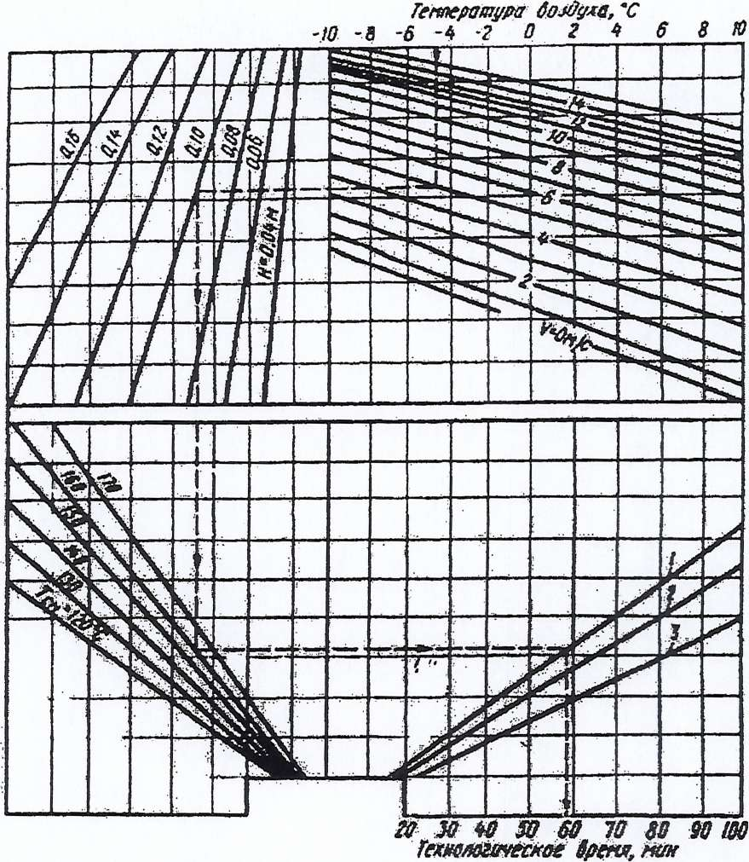

Рис.1 Номограмма по определению максимально допустимого времени процесса уплотнения слоя асфальтобетонной смеси
v - скорость ветра;
Н - толщина покрытия;
Т_{см} - температура слоя смеси после раскладки;
1 - «холодное»-цементно-или железобетонное основание;
2 – «нейтральное»-асфальтобетонное или дискретное (щебеночное, гравийное и т.п.) основание;
3 - «теплое»-с использованием пористых материалов основание.

Технологическая схема раскладки и уплотнения слоя смеси

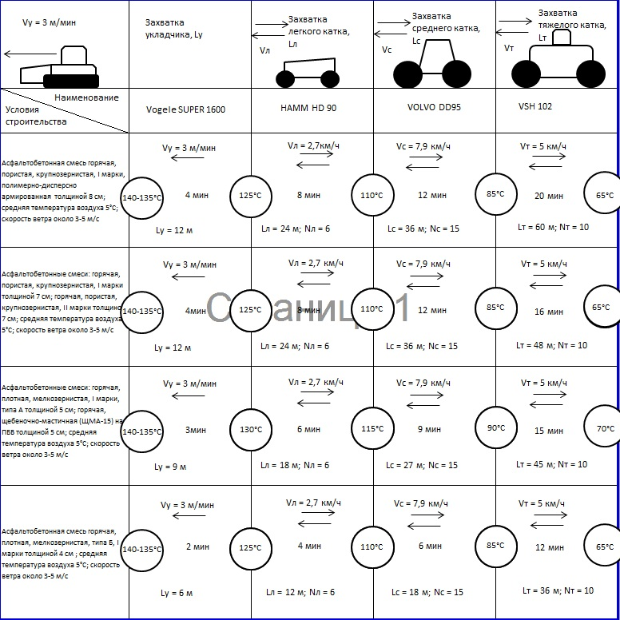

Лист согласования

Приложение № 2

Копии рецептов асфальтобетонных смесей

